**«Жизнь посвятила детям…»**

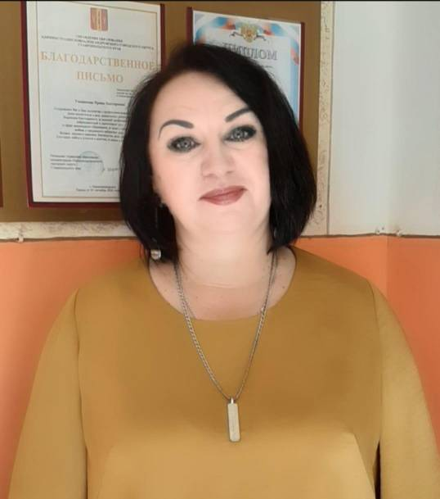**Заведующая МДОУ детский сад № 1 «Дюймовочка» г. Новоалександровск Большакова Ирина Викторовна**

Большакова Ирина Викторовна в профессии более 37 лет, из них 35 года является руководителем. Много это или мало?! Наверное, для любого человека это не просто период жизни, а огромный путь, полный разными событиями. За весь период профессиональной деятельности Ирины Викторовны из детских садов выпустилось в школу более 555 воспитанников (п. Рассвет, г.Новоалександровск.)

Профессию выбрала осознанно, всегда хотела стать педагогом. Закончив Минераловодское педагогическое училище в 1986г., вернулась в свой родной город Новоалександровск. Мечта осуществилась!

Свой трудовой путь начала в 1986г., работала воспитателем в детском саду города, в 1989г. Ирину Викторовну назначили заведующей МДОУ «Детский сад № 48 «Золушка» поселка Рассвет Новоалександровского района, который пришлось открывать с самого начала, готовить здание к эксплуатации и функционированию, организовывать образовательный процесс.

Со временем в 1993г. получила высшее образование, окончив Ставропольский государственный педагогический институт, по специальности «Педагогика и психология (дошкольная)». В 2008г. получила диплом профессиональной переподготовке «Менеджмент в образовании».

В 1995 году Большакова И.В. была переведена в город Новоалександровск руководителем МДОУ детский сад № 50 «Родничок», в котором проработала 15 лет. Учреждение стабильно работало в режиме развития, имея многочисленные достижения и постоянный уровень качества.

В 2010 году открылись двери МДОУ детский сад № 1 «Дюймовочка», который возглавила Ирина Викторовна Большакова. Ирина Викторовна- руководитель по призванию души, профессионал по сути. С первых дней руководства в МДОУ детский сад № 1 «Дюймовочка» Ирина Викторовна проявила свое мастерство, профессионализм и лучшие качества, что позволило коллективу вырасти в дружную и сплоченную команду, способную решать любые вопросы воспитания и обучения подрастающего поколения. По ее мнению, важен труд каждого человека, а качество создается именно вместе, в соотвестсвии с требованиями времени и развития общества. Ежедневный труд сотрудников детского сада, которые во главе с заведующей, обладающей целеустремлённостью, позволяет достигнуть высоких результатов.

Учреждение работало и продолжает работать по принципу открытости, высокого качества и развития. Об этом говорят многочисленные благодарные отзывы родителей воспитанников ДОУ и достижения. И взрослые, и дети активно участвуют в конкурсах различного уровней: в 2018г. диплом победителей Всероссийского смотра-конкурса «Образцовый детский сад», диплом победителей в конкурсе «Лучший Детский сад года-2021», работа со здоровьесберегающей образовательной технологией. Педагоги ДОУ являются неоднократными победителями и лауреатами муниципального и краевого этапов Всероссийского профессионального конкурса «Воспитатель года России», 2019г., 2022г. и др.

За успешную многолетнюю, плодотворную работу Большакова Ирина Викторовна имеет множество поощрений, неоднократно отмечена на уровне Российской Федерации, Ставропольского края, района, города Новоалександровска:

награждена Нагрудным знаком «Почетный работник общего образования Российской Федерации»; присвоено звание «Ветеран труда»; награждалась Почетными грамотами Министерства образования и молодежной политики Ставропольского края; Медалью «Кавалер труда» Главы администрации Новоалександровского муниципального района; Медалью за вклад в развитие образования Новоалександровского района, Главы АНМР СК Сагалаева С.Ф.; грамотой и благодарственным письмом Главы администрации Новоалександровского муниципального района Сагалаевым С.Ф.; благодарственными письмами управления образования администрации Новоалександровского городского округа СК.

С 2022г. Большакова И.В. является членом партии «Единая Россия», депутатом Совета депутатов II созыва Новоалександровского городского округа Ставропольского края. Ведет активную общественную работу.

Ирина Викторовна пользуется заслуженным авторитетом как профессиональный, креативный, отзывчивый, инициативный, ответственный, компетентный руководитель. Является надежным другом, добросовестным партнером.

Для Ирины Викторовны заведующая — это не просто должность, а образ жизни. Как руководитель она делает всё для того, чтобы детский сад процветал, ребятам в нем было комфортно и уютно, родители с удовольствием доверяли своих детей, а труд каждого сотрудника был оценен по достоинству.

Сегодня детский сад № 1 «Дюймовочка»- это учреждение, идущее в ногу со временем. «Дюймовочка» имеет свой неповторимый почерк и фирменный стиль образовательной деятельности, полного творческих идей, открытий и достижений, созданные профессиональной работой руководителя Большаковой И.В.

Большакова Ирина Викторовна никогда не останавливается на достигнутом. Всегда ведет свой коллектив вперед. Все что она создает, направлено, прежде всего, на качество воспитания и образование детей, на проявление искренней любви работников детского сада к каждому ребенку.

С огромной благодарностью относится ко всем, с кем пришлось работать за это время. Но самой дорогой наградой для себя Ирина Викторовна считает любовь детей, уважение, признательность коллег и родителей.